 | Leistungsverzeichnis
Projekt:
LV:
OZ | Leistungsbeschreibung Menge ME | Einheitspreis | Gesamtbetrag
1.0 | Einsparten-Hauseinführung Quadro-Secura® Quick/G mit Injektionssystem, zur gas- und druckwasserdichten Abdichtung von Gas-Hauseinführungs-Kombinationen. Einsatz in gängigsten Wandarten mit Abdichtung nach DIN 18533 W2.1-E oder WU-Betonkernbohrung (Weiße Wanne).  Einsparten-Hauseinführung Quadro-Secura® Quick/G mit Injektionssystem, zur gas- und druckwasserdichten Abdichtung (1,0 bar) von Gas-Hauseinführungs-Kombinationen.  Die Fixierung erfolgt mittels Harzinjektion, mit integrierter Weglaufsperre für den einzubringenden Expansionsharz,  Außenabdichtung (Ø 200 mm) mit integrierter Butyl-Einlage,  Anspannen der Außenabdichtung mit integrierter Drehmomentkontrolle durch selbstabscherende Spezialmuttern,  Einsatz in gängigsten Wandarten mit Abdichtung nach DIN 18533 W2.1-E oder WU-Betonkernbohrung (Weiße Wanne),  für Wandstärken von 200-1140 mm (je nach GHEK-Type),  direkter Einbau in Bohrungen mit Ø 92-103 mm,  auch geeignet für gängige Hohlsteine,  geeignet für Bausanierungen,  keine zusätzliche mechanische Fixierung erforderlich,  für Gas-Hauseinführungs-Kombinationen RMA, Schuck, VAF Voigt (DN25) oder Burger (DN25, DN32),*  DVGW zugelassen (RMA, Schuck, VAF Voigt)  mit geprüfter Radondichtigkeit,  einschl. Wandabschlussrosette,  einschl. Expansionsharz 150 ml,  Gewählte Gas-HEK: RMA/ Schuck/ VAF Voigt/ Burger, *  liefern und nach Einbauanleitung des Herstellers montieren.  Hersteller:  DOYMA GmbH & Co  Industriestraße 43-57  28876 Oyten  info@doyma.de  www.doyma.de
 | _______St. | ................... | .................
 | * nicht Zutreffendes bitte streichen

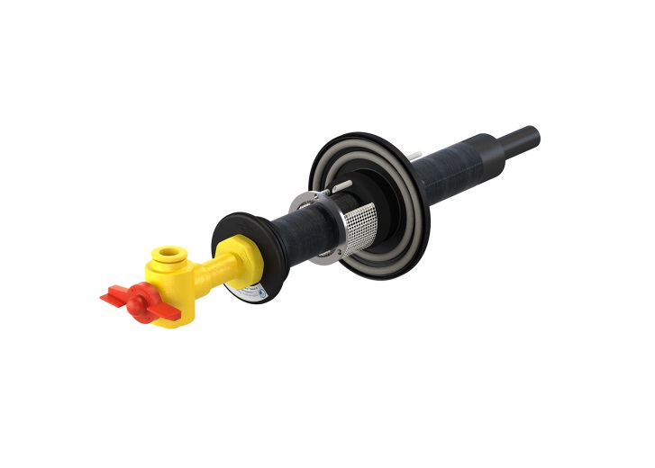 Quadro-Secura® Quick/G – RMA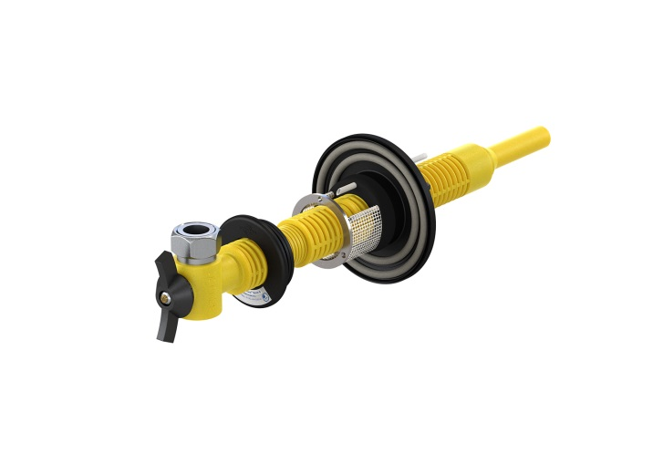 Quadro-Secura® Quick/G – Schuck
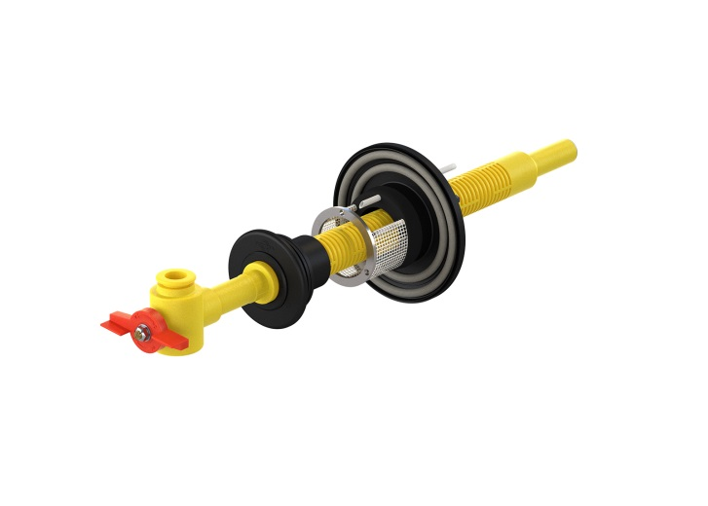 Quadro-Secura® Quick/X – VAF Voigt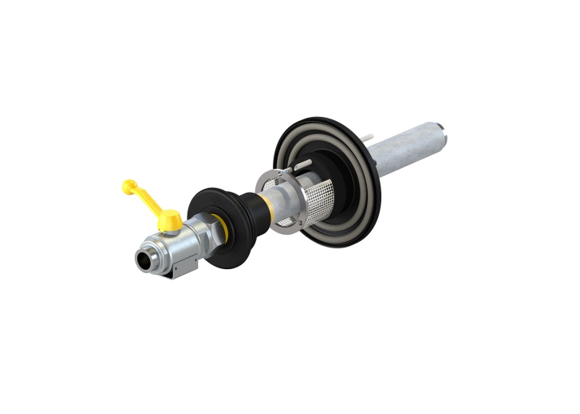Quadro-Secura® Quick/X – Burger

